**โจทย์** ระบบขายสินค้าหน้าร้านของบริษัท เจริญ จริงใจ ต้องการพัฒนาระบบการขาย ประกอบด้วย ความต้องการระบบ (System Requirement) ดังนี้

1. ระบบสามารถ**บันทึกข้อมูลการขายสินค้า** (TPS)

2. ระบบต้องการ**ตัดยอด**สินค้าคงเหลือทันทีที่ขายสินค้า (TPS)

3. ระบบสามารถ**จัดพิมพ์ใบเสร็จรับเงิน**ทันทีที่ขายได้ (TPS)

ระบบสามารถนำข้อมูลไปประมวลผลเพื่อพัฒนาสารสนเทศสำหรับผู้บริหารประเภท MIS ได้ดังนี้

1. ระบบสามารถ**จัดพิมพ์รายงาน**สรุปการขายประจำเดือน ประจำปีได้

2. ระบบสามารถ**จัดพิมพ์รายงาน**สรุปการแยกตาม**ประเภทสินค้า**

3. ระบบสามารถ**จัดพิมพ์รายงาน**สรุปการแยกตาม**เขตการขายสินค้า**

ข้อมูล Input ดังหน้าจอเป็นระบบ TPS

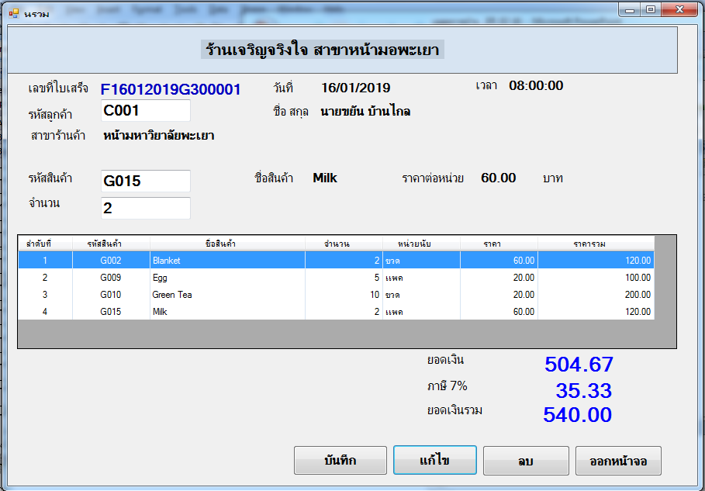

ข้อมูล Out put ดังนี้ (เป็นสารสนเทศประเภท TPS)

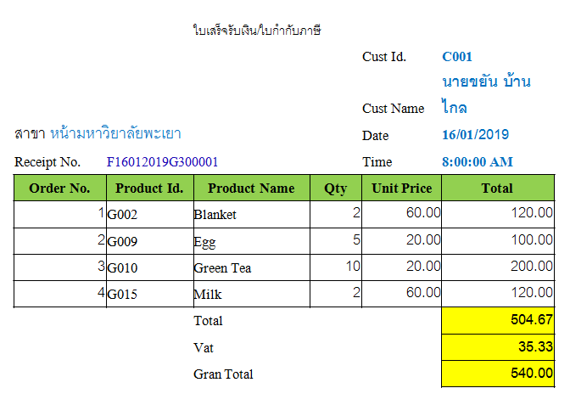

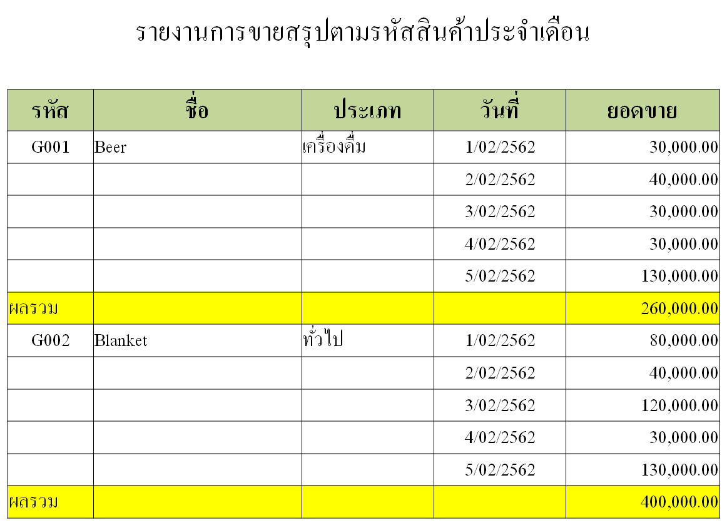

**ตัวอย่างสารสนเทศในระดับ Management Information System (MIS) ของ การออกแบบรายงานสรุปยอดขาย (เป็นเอกสาร)**

การออกแบบข้อมูล (Data Design)

**ประกอบด้วย 2 วิธีการ**

**1. วิธีการแบบบนลงล่าง (Top-down Approach)**

วิธีการจะเริ่มจากการระบุภาพกว้างก่อนจากนั้นจึงกำหนดรายละเอียดลงไป เช่น **การสร้าง E-R Diagram** ที่เริ่มจากสร้างเอ็นทิตี้ (Entity) ต่างๆก่อน แล้วจึงทำการระบุ แอตทริบิวต์ (Attribute) ต่างๆในเอ็นทิตี้ และความสัมพันธ์ต่างๆ

**2. วิธีการแบบล่างขึ้นบน (Bottom-Up Approach) (โอภาส, pp. 266)**

**เช่น การ Normalization** เป็นวิธีการจากล่างขึ้นบนซึ่งเริ่มต้นด้วยการรวบรวมแอตทริบิวต์ (Attribute) ก่อน และจัดระเบียบให้เป็นความสัมพันธ์ที่มีโครงสร้างที่ดีซึ่งปราศจากข้อมูลที่ซ้ำซ้อนกัน

**สามารถใช้แนวคิด Top-Down ผสมกับ  Bottom-Up**

ในการกำหนด Attribute ให้ครบนั้นให้ตรวจสอบจากการวิเคราะห์เอกสารและ User Requirement เช่น เอกสารใบเสร็จรับเงิน ว่าข้อมูลอะไรควรอยู่ใน Table ไหน **(Top-down Approach)**

ในการคิดเริ่มต้นให้ยึดหลักคือ แต่ละ Table ควรมีอะไร อย่าเพิ่งนึกถึง Normalization **(Bottom-Up Approach)** จนกระทั่งใส่ Attribute จนครบ จากนั้นให้ใช้หลัก Normalization มาตรวจสอบอีกครั้งเพื่อนำเอา Attribute ที่ซ้ำซ้อนโดยไม่จำเป็นนำออกไป โดยในการทำงานจริง บาง Attribute สามารถมีซ้ำซ้อนได้ หากช่วยเรื่องลดการ Join Table หรือเป็นเอกสารสำคัญเช่น ใบเสร็จรับเงินที่จะต้องมีรายละเอียดเหมือนเดิมทุกอย่างเมื่อมีการพิมพ์ใบเสร็จย้อนหลัง นั่นหมายถึง Table ในการทำงานจริงนั้น การออกแบบ Table บาง Table อาจอยู่ในระดับ 1NF หรือ 2NF ก็สามารถจัดเก็บข้อมูลได้ ตามลักษณะของแต่ละธุรกิจไป

E-R Diagramแบบที่ 1

*** Ex_Vat_Amount (Excluding vat amount) เป็นราคาสินค้าก่อนรวม Vat บางกรณีสินค้าที่เราซื้อเป็นราคาแบบรวม Vat มาแล้ว กรณีนี้จะต้องถอด Vat ก่อนเก็บใน Database

**การออกแบบในลักษณะนิ้ ทุก Table จะอยู่ในระดับ 3NF** ในการออกแบบตามรูปนี้ให้สังเกต Table Sales_Detail เราไม่จำเป็นต้องเก็บ ชื่อสินค้า (Product_NameThai), (Product_NameEng), ราคาต่อหน่วย (UnitPrice) เพราะเราสามารถ Join Table Product เพื่อเอาข้อมูล ชื่อสินค้า (Product_NameThai), (Product_NameEng), ราคาต่อหน่วย (Unit_Price) มาแสดงได้ และสำหรับข้อมูล ราคารวม (Total_Amount) เราสามารถคำนวณเอาได้

E-R Diagram แบบที่ 2



**การออกแบบในลักษณะนิ้ บาง Table จะอยู่ในระดับ 3NF บาง บาง Table เป็น 1NF (Sales_Detail)**

ให้สังเกต Table **Sales_Detail** ในกรณีนี้จะพบว่า การออกแบบมีการเก็บข้อมูลซ้ำซ้อน แต่เนื่องจากเป็นข้อมูลใบเสร็จ ที่จะต้องนำไปพิมพ์ใบกำกับภาษีซึ่งมีความสำคัญ เมื่อมีการพิมพ์ย้อนหลังข้อมูลจะต้องเหมือนเดิม ผู้ออกแบบสามารถ เก็บ

Product_NameThai, Product_NameEng, Unit_Price ไว้ใน Table Sales_Detail ได้และข้อดีคือลดการ Join นอกจากนี้สำหรับ Total_Amt ก็สามารถเก็บค่าที่คำนวณไว้ในฐานข้อมูล ข้อดีคือ กรณีแสดงข้อมูลหลายๆครั้ง จะไม่ต้องคำนวณค่า Total_Amt ใหม่

ตัวอย่างข้อมูล Table Product คร่าวๆ

|  |  |  |  |  |  |  |
| --- | --- | --- | --- | --- | --- | --- |
| Product_Id | Product_NameEng | Product_NameThai | Unit_Type | Unit_Price | Balance_Qty | Product_Type_Id |
| G001 | Beer | เบียร์ | กระป๋อง | 60 | 100 | PT001 |
| G002 | Blanket | ผ้าห่ม | ผืน | 200 | 100 | PT009 |
| G003 | Bread | ขนมปัง | ถุง | 20 | 40 | PT006 |
| G004 | Candy | ลูกอม | ซอง | 10 | 100 | PT006 |
| G005 | Coke | โค้ก | กระป๋อง | 12 | 100 | PT001 |
| G006 | Computer | คอมพิวเตอร์ | เครื่อง | 20000 | 30 | PT008 |
| G007 | Cookie | คุ้กกี้ | กล่อง | 40 | 100 | PT006 |
| G008 | Diaper | ผ้าอ้อม | ผืน | 150 | 100 | PT009 |
| G009 | Egg | ไข่ | กล่อง | 20 | 100 | PT006 |
| G010 | Green Tea | ชาเขียว | กล่อง | 20 | 30 | PT001 |
| G011 | Make up | เครื่องสำอาง | กล่อง | 200 | 30 | PT002 |
| G012 | Meat | เนื้อ | กิโลกรัม | 190 | 50 | PT006 |
| G013 | Medicine | ยาลดไข้ | แผง | 290 | 100 | PT004 |
| G014 | Microwave | ไมโครเวฟ | เครื่อง | 3000 | 100 | PT008 |
| G015 | Milk | นม | กล่อง | 60 | 100 | PT006 |
| G016 | Printer | เครื่องพิมพ์ | เครื่อง | 2000 | 100 | PT008 |
| G017 | Shampoo | ยาสระผม | ขวด | 60 | 40 | PT009 |
| G018 | Telephone | โทรศัพท์ | เครื่อง | 30000 | 100 | PT008 |
| G019 | Television | โทรทัศน์ | เครื่อง | 20000 | 40 | PT008 |
| G020 | Water | น้ำดื่ม | ขวด | 12 | 120 | PT001 |

Table: Sales

|  |  |  |  |  |  |  |
| --- | --- | --- | --- | --- | --- | --- |
| **ReceiptNo (Pk)** | Cust_Id | SDate | STime | Ex_Vat_Amt | Vat_Amt | Grand_Tot_Amt |
| R260865G100001 | C001 | 26/081/2565 | 8:00 | **205.61** | **14.39** | **220** |
| .... |  |  |  |  |  |  |
| … |  |  |  |  |  |  |

Table: Sales_Detail

|  |  |  |  |  |  |
| --- | --- | --- | --- | --- | --- |
| **ReceiptNo (Pk)** | **ProductId (Pk)** | **Product_NameEng** | **Sale_Qty** | **Unit_Price** | **Tot_Amt** |
| R260865G100001 | G002 | Blanket | 2 | 60 | 120 |
| R260865G100001 | G009 | Egg | 5 | 20 | 100 |
| ... |  |  |  |  |  |
|  |  |  |  |  |  |
|  |  |  |  |  |  |
|  |  |  |  |  |  |
|  |  |  |  |  |  |